UJI PRATEK PRAKERJA G2 ACADEMY

BELAJAR DASAR PYTHON, SQL DAN DATA VISUALISASI DENGAN TABLEAU BAGI SEORANG DATA ANALIS [SKN During]

Instruktur : Agus Sasmito Aribowo

Batch 30 Oktober – 3 November 2023

Peserta ke : (diisi G2 Academy)

Nomor Peserta Prakerja : 1362202318786949

Nama Peserta : Arif Hidayat

Link Submission      : Ada

Hasil upload pekerjaan  link Submission dan penilaian :

Hasil pengerjaan Unjuk Keterampilan :

--- hasil pekerjaan ditulis/diketik disini ----

1. Analysis Dataset
   * Download Data set pada link berikut <https://www.kaggle.com/datasets/toramky/automobile-dataset/data>

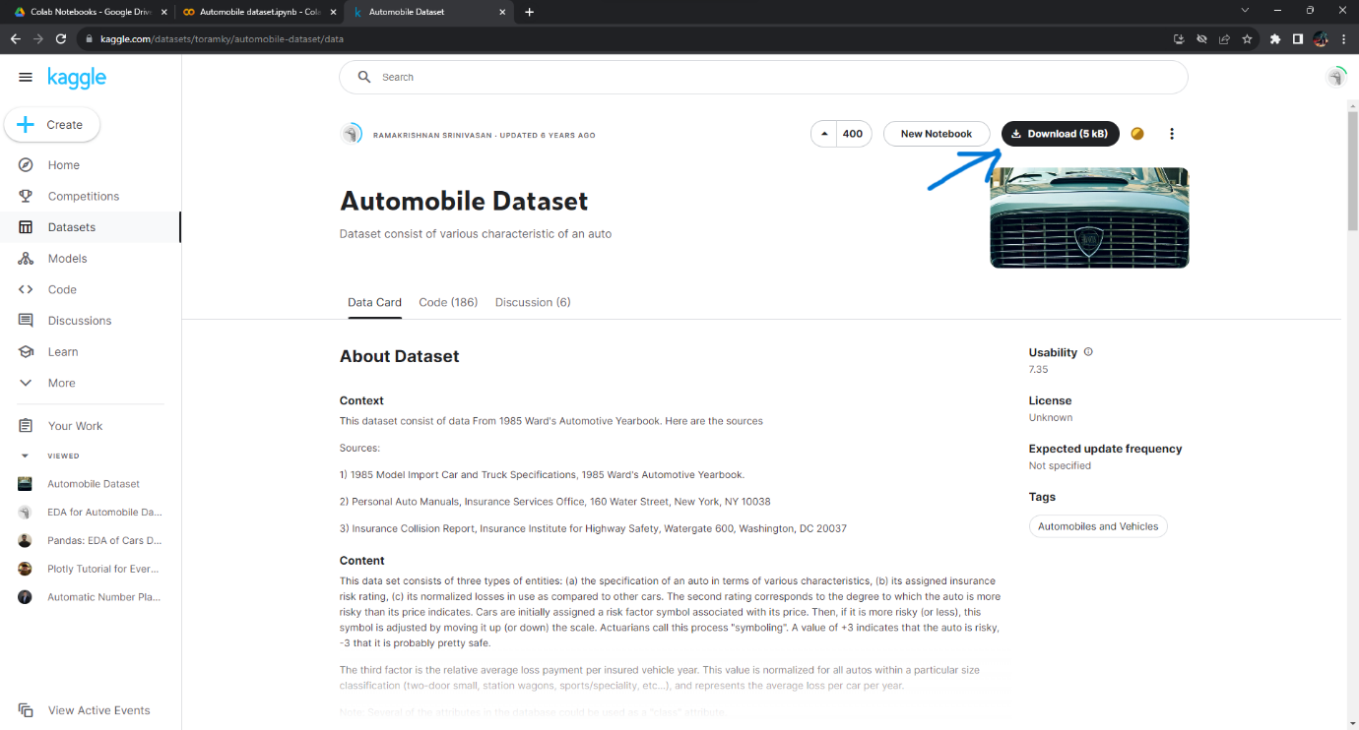

* + Membaca informasi dataset yang tersedia dan menyiapkan library dibutuhkan

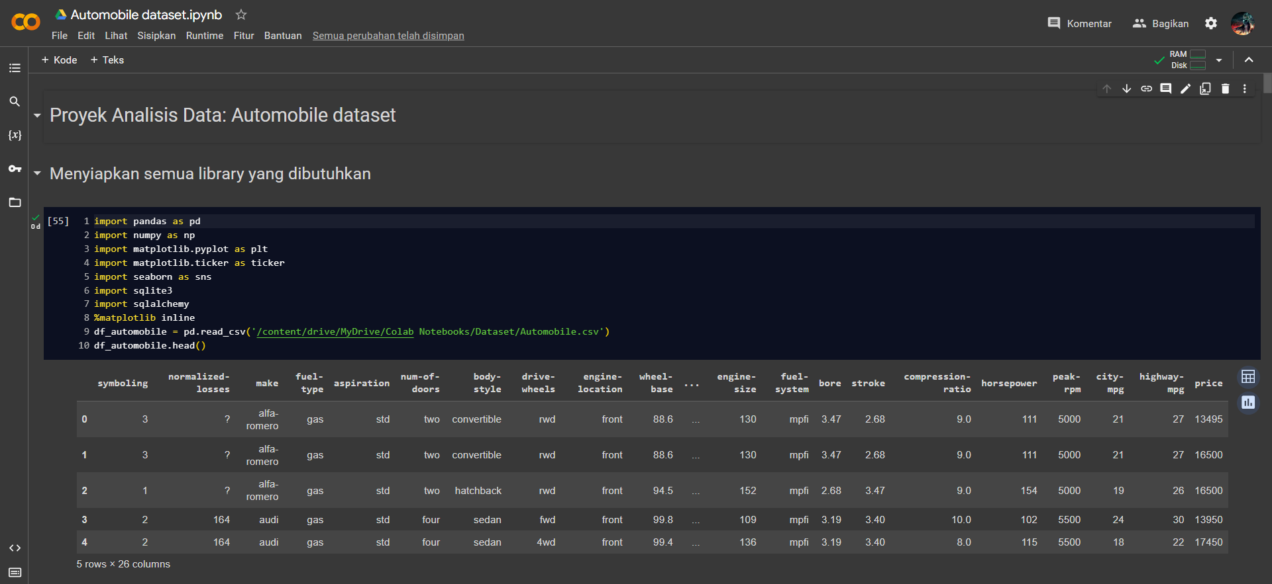

* + Mengumpulkan informasi data set

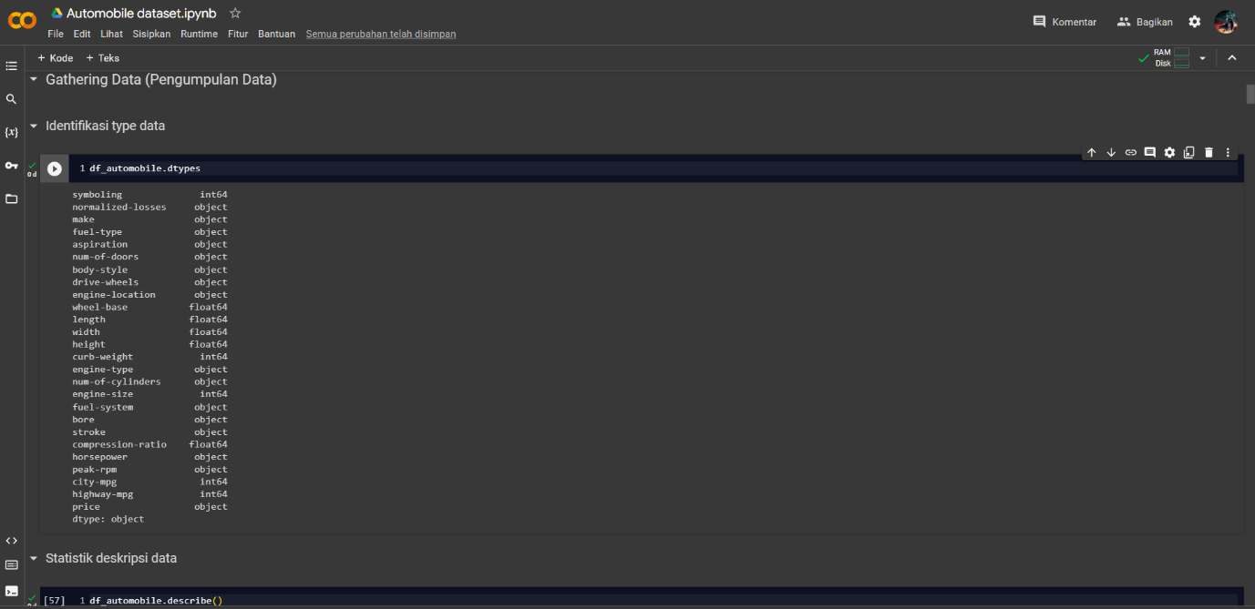

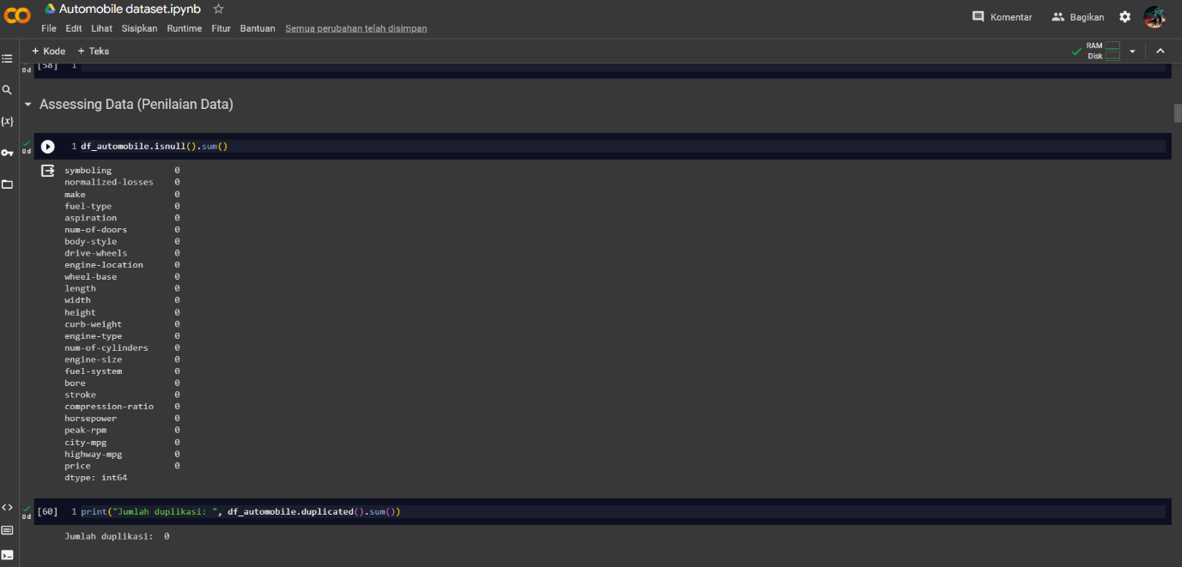

* + Ditemukan Beberapa outlier dari beberapa kolom

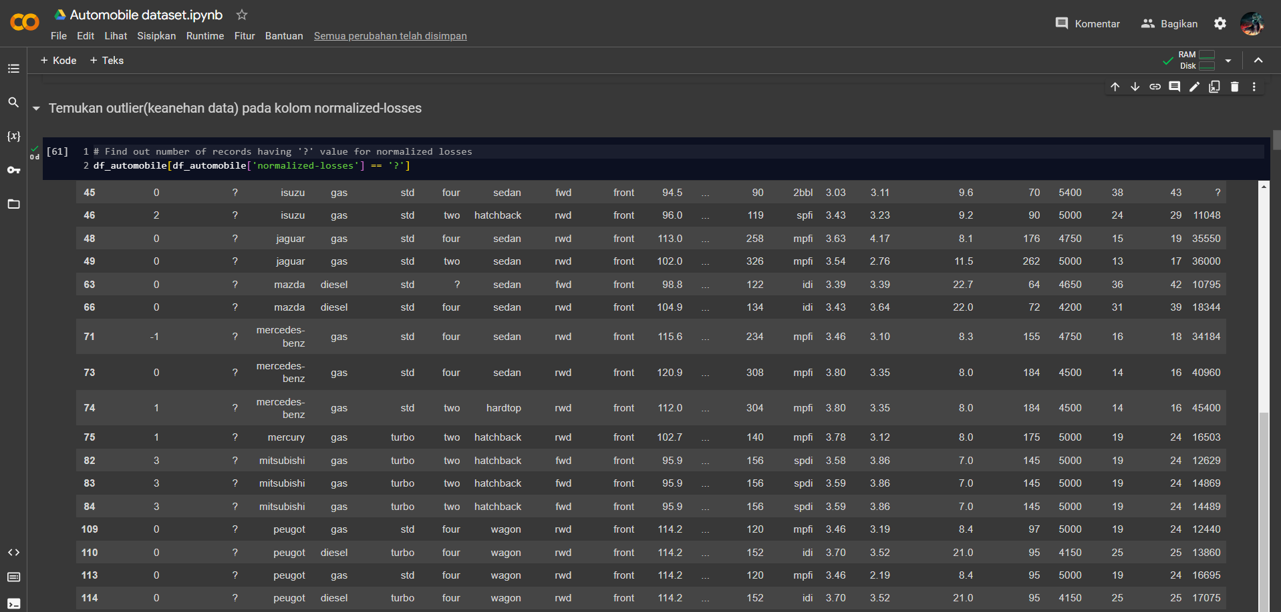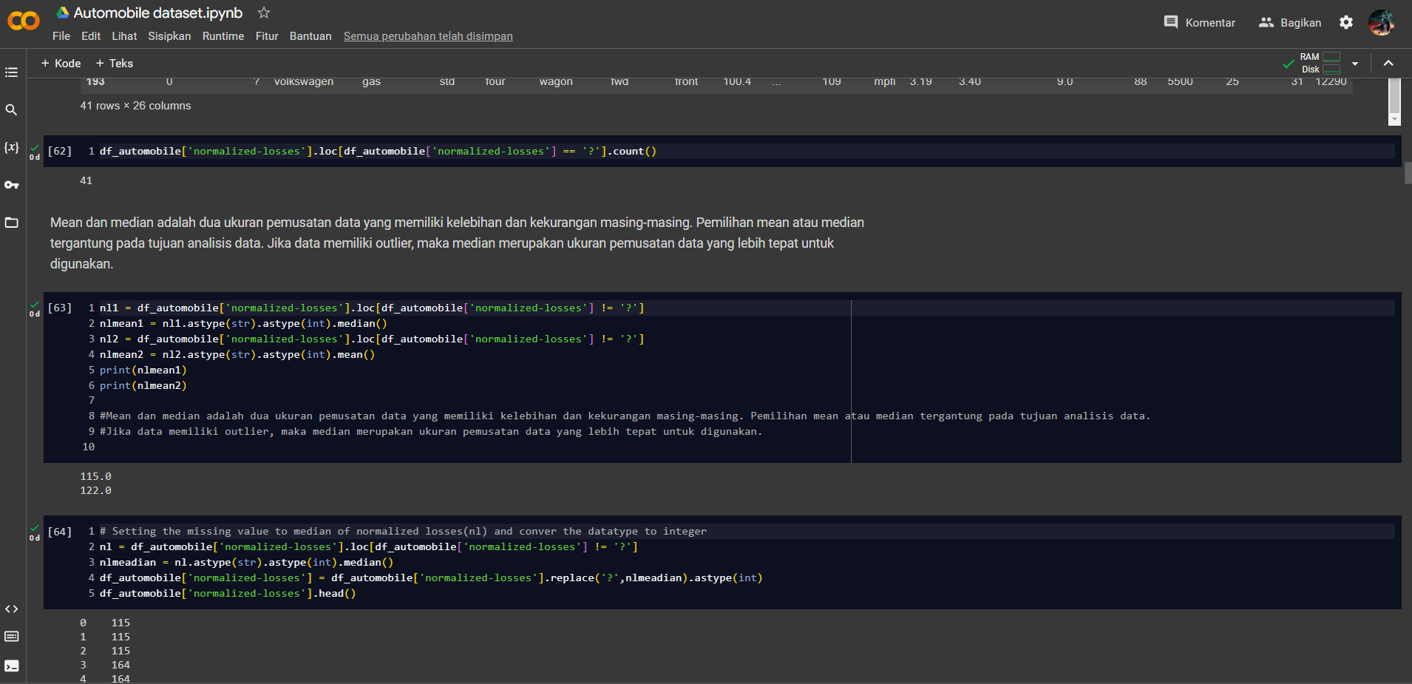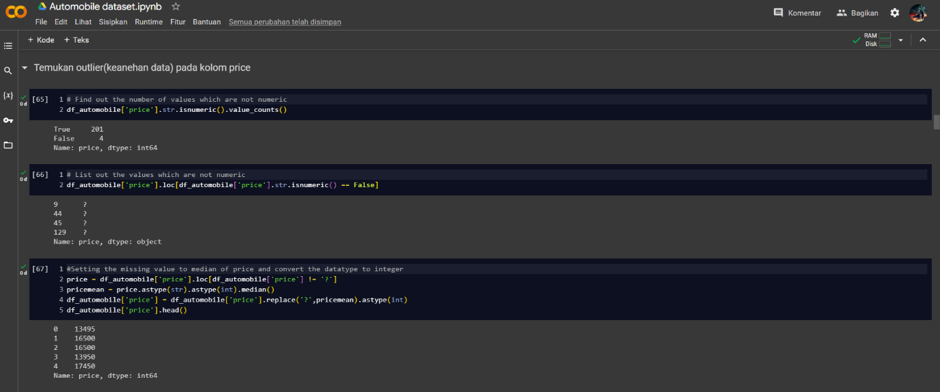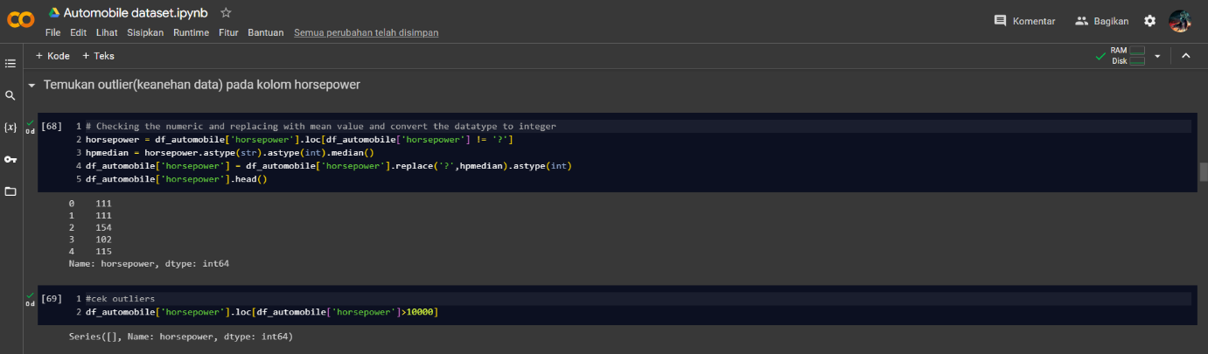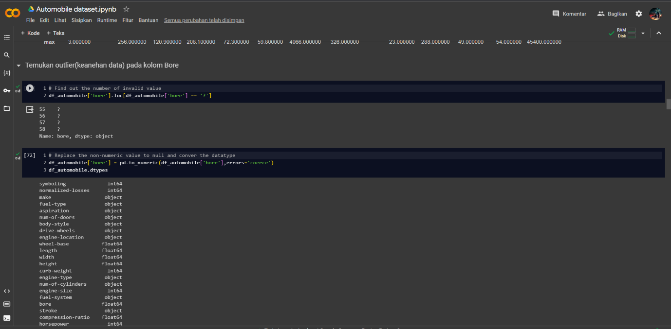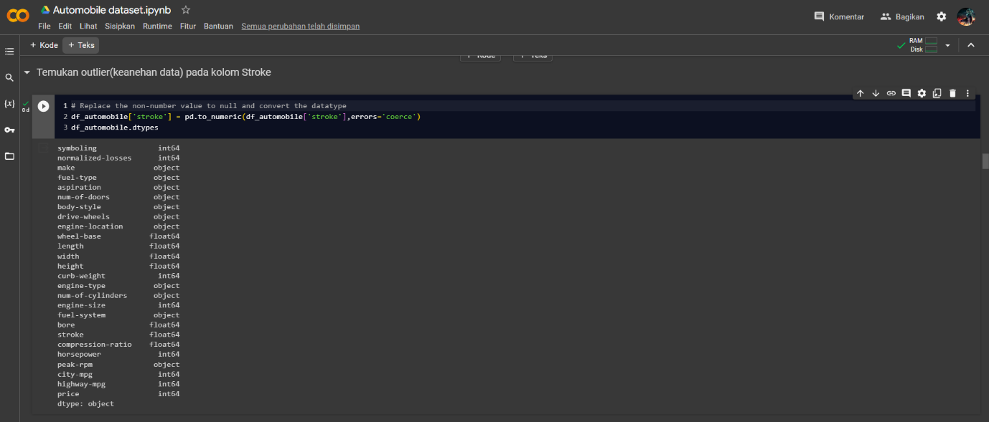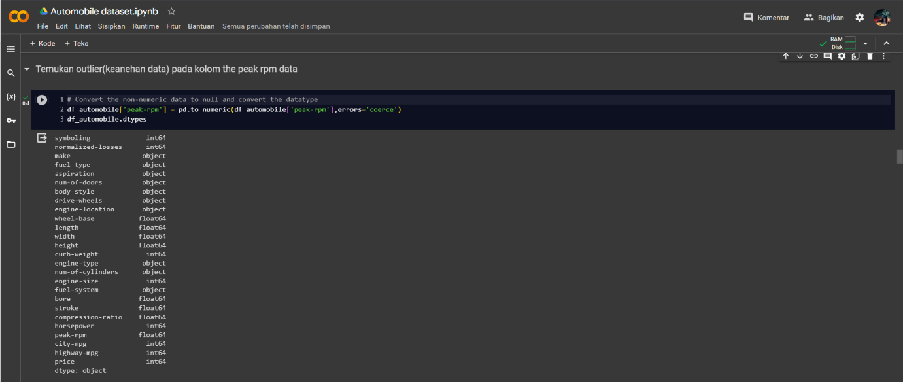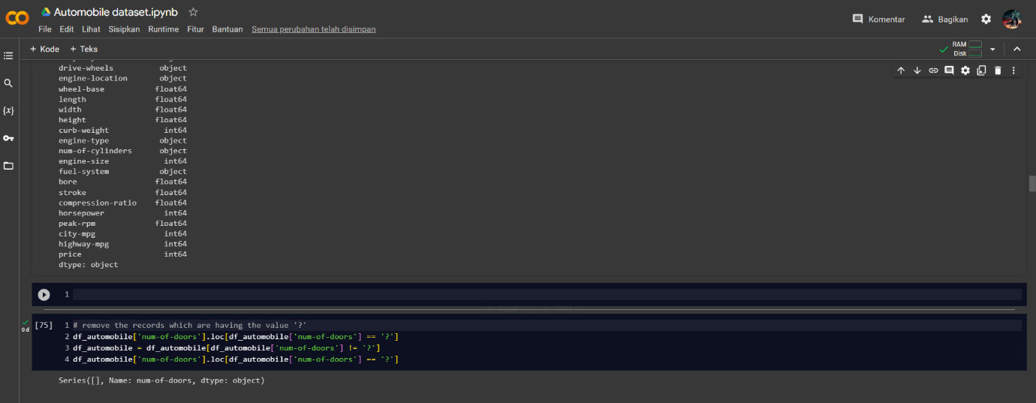

* + Visualisasi data dan EDA

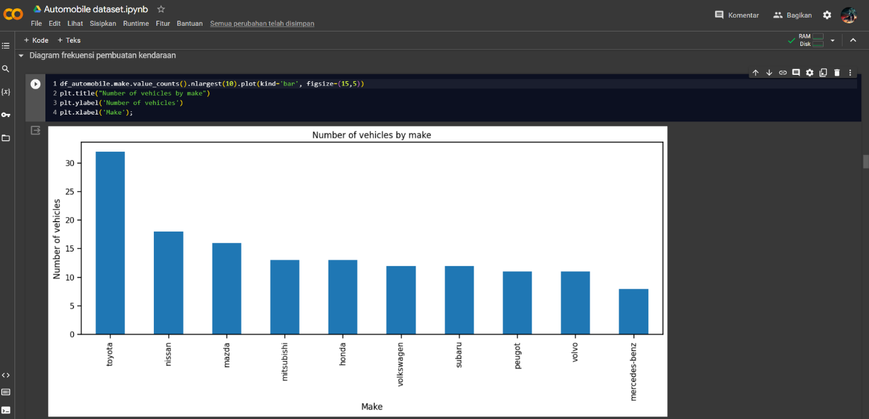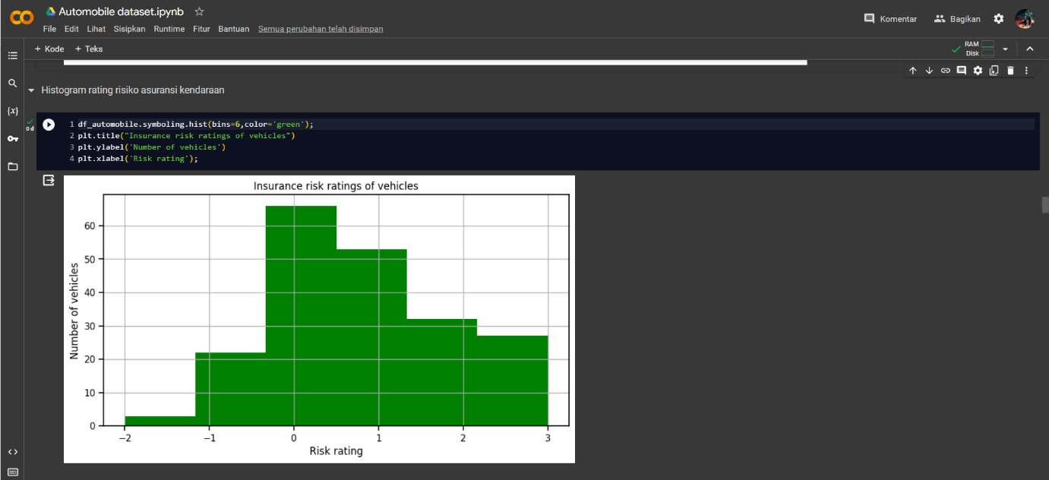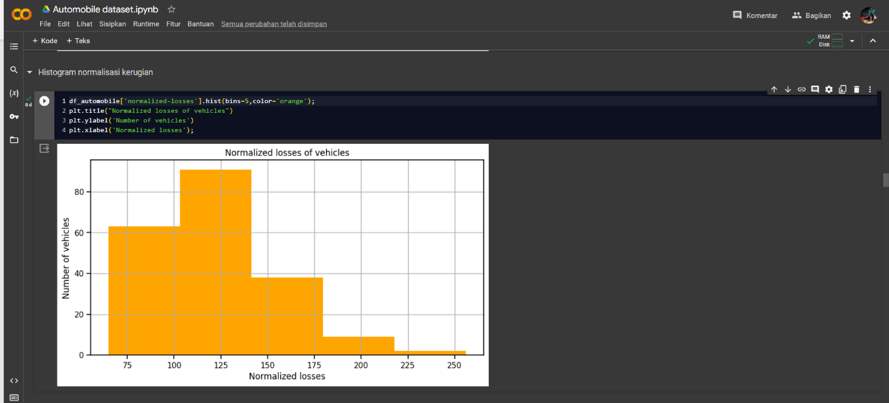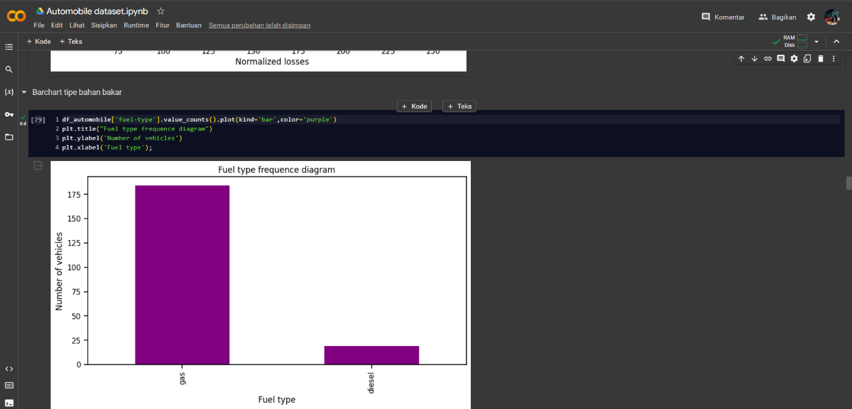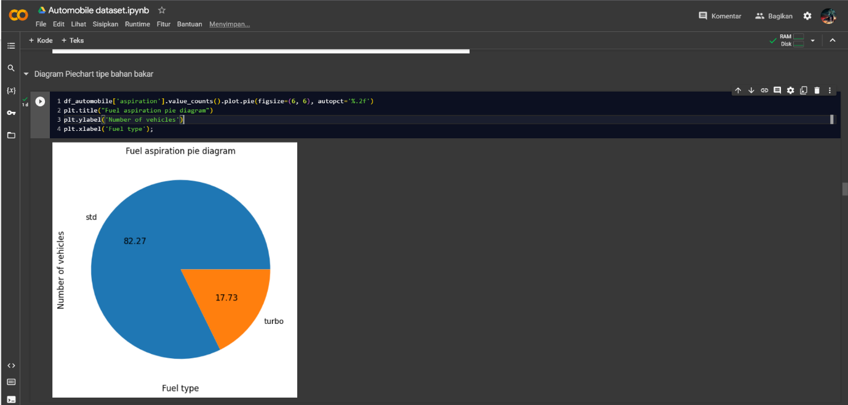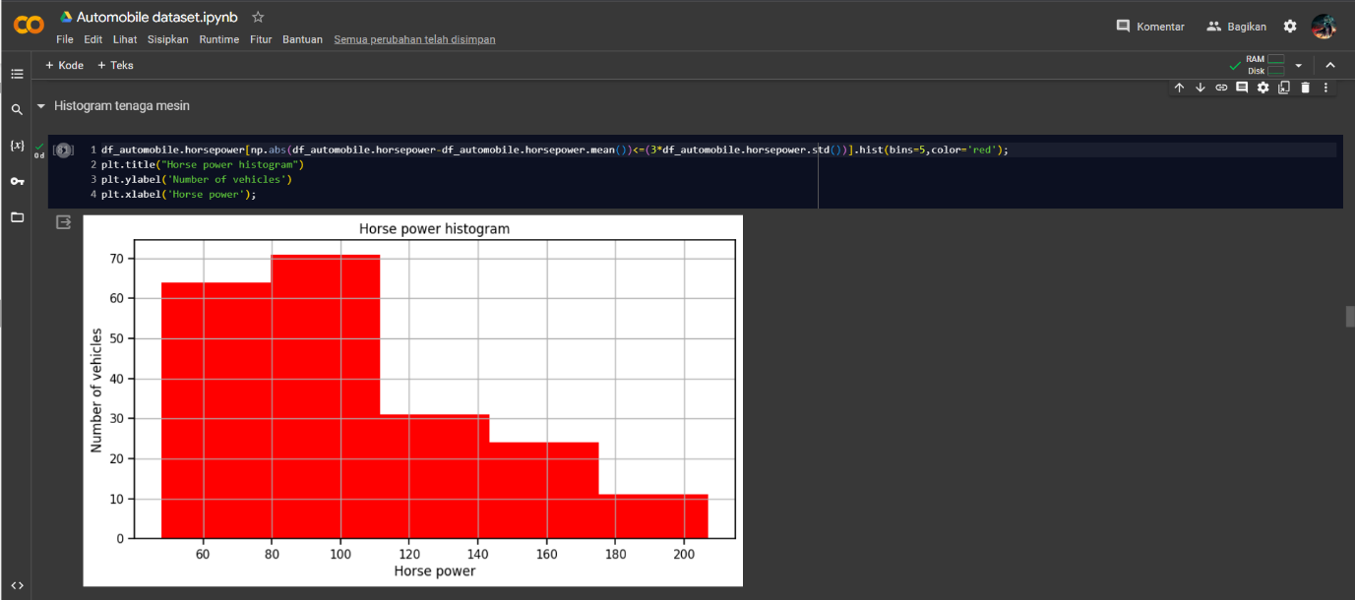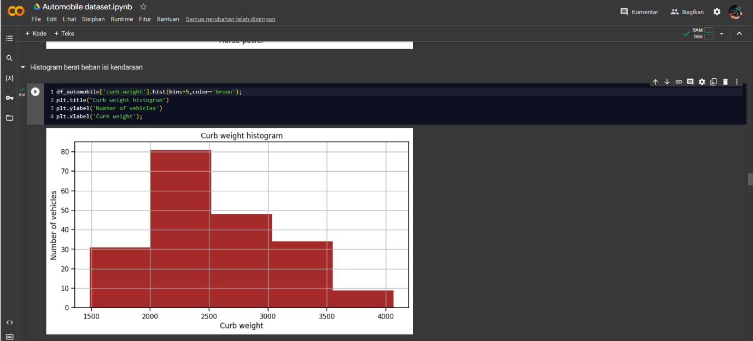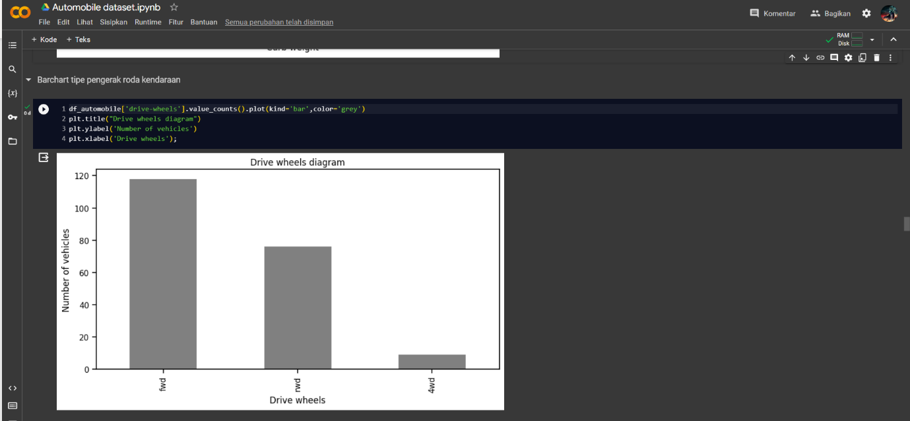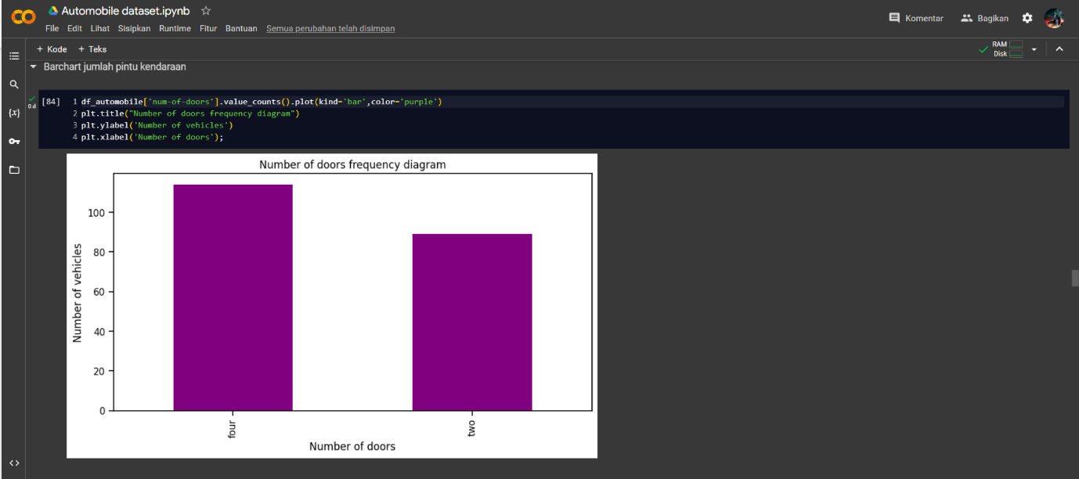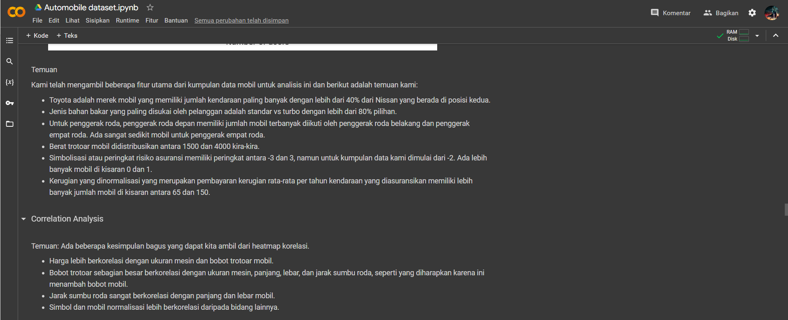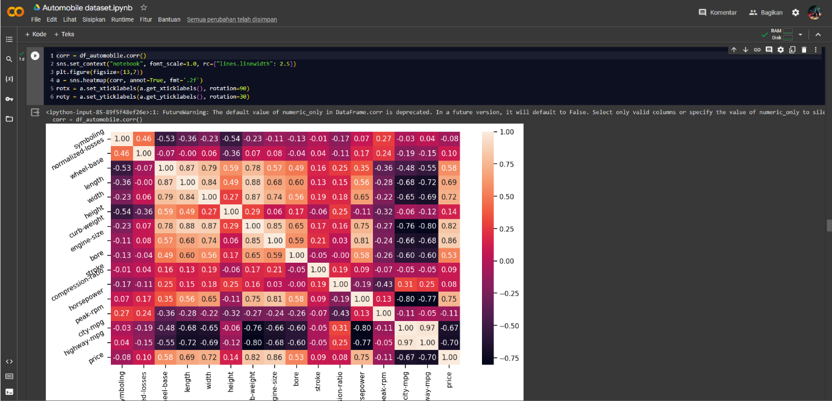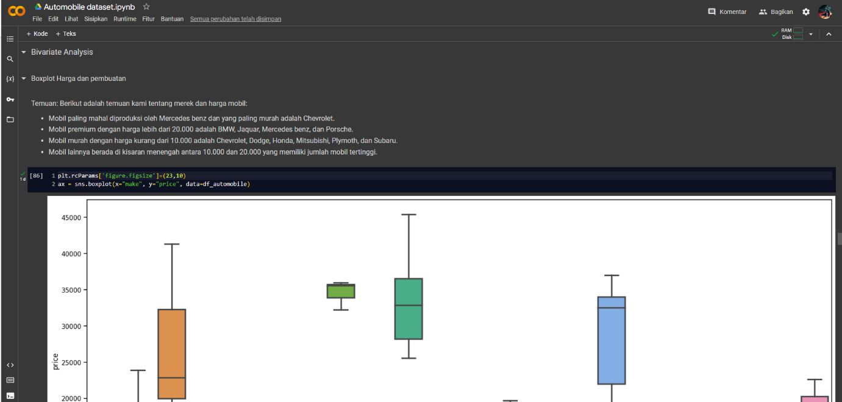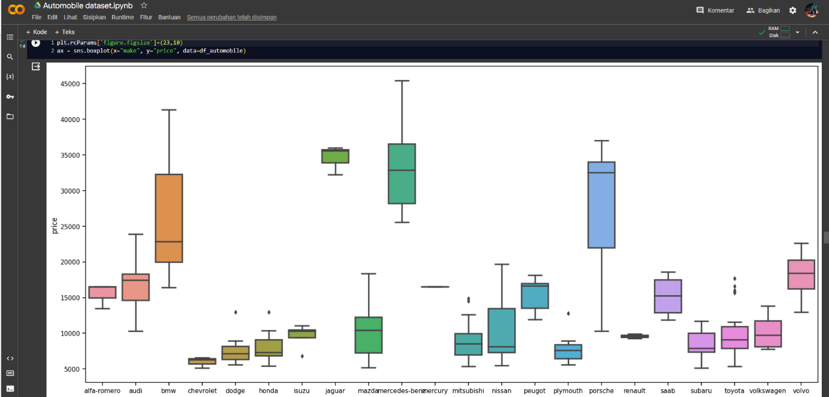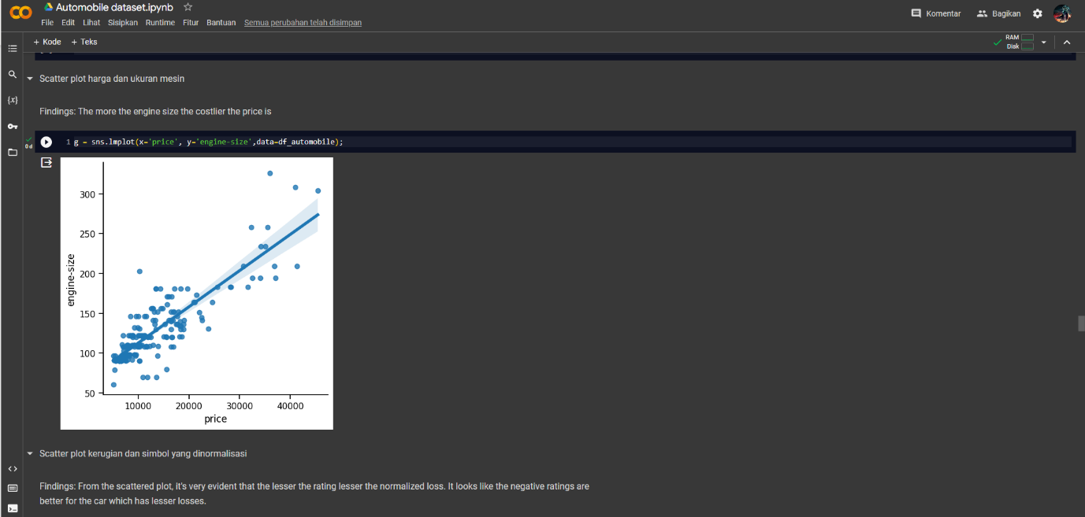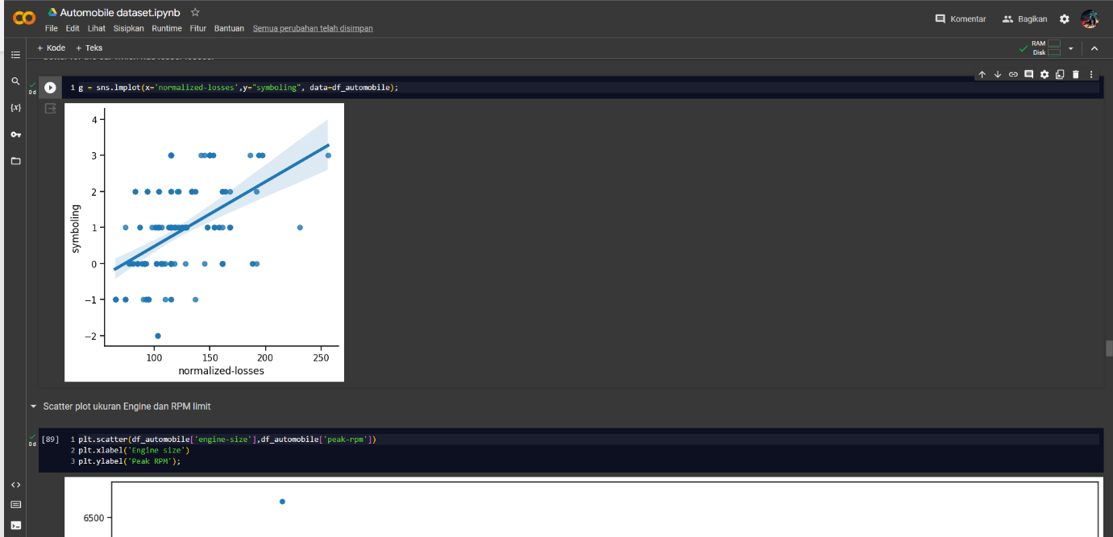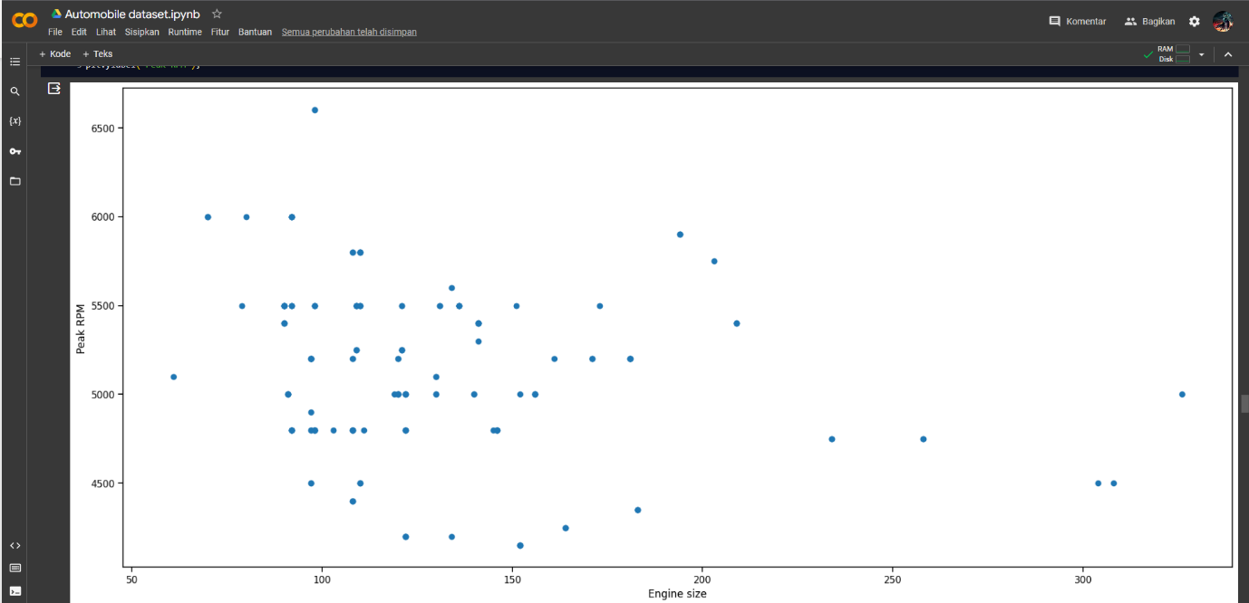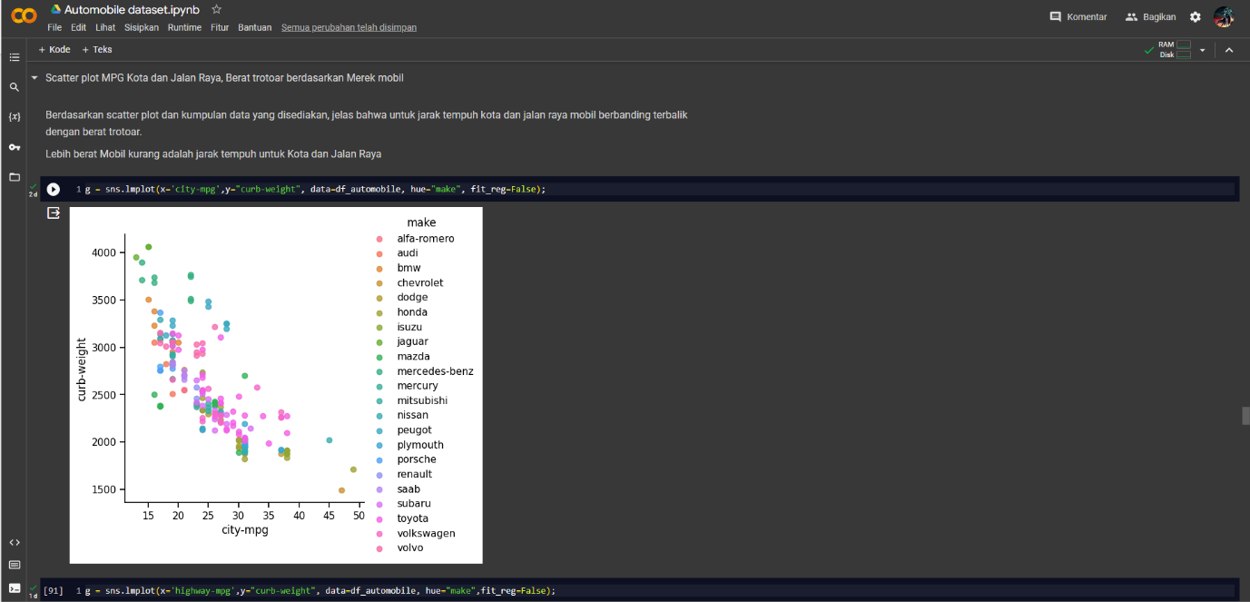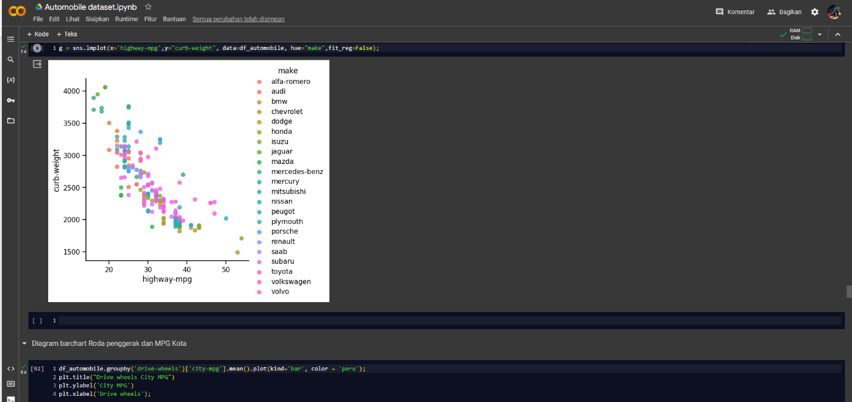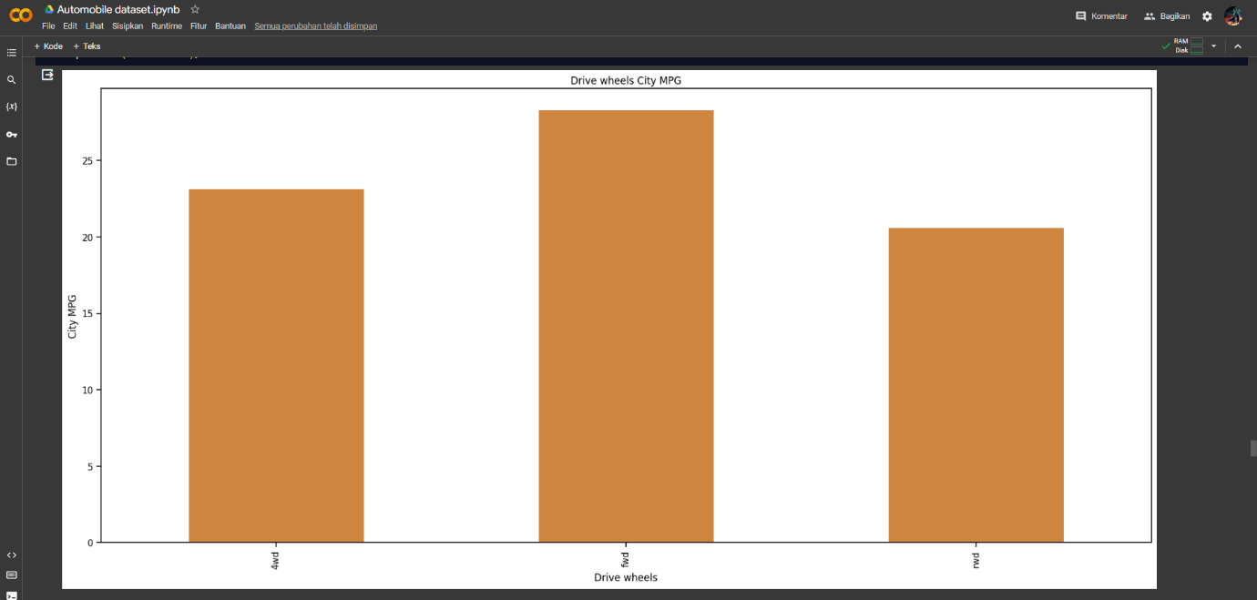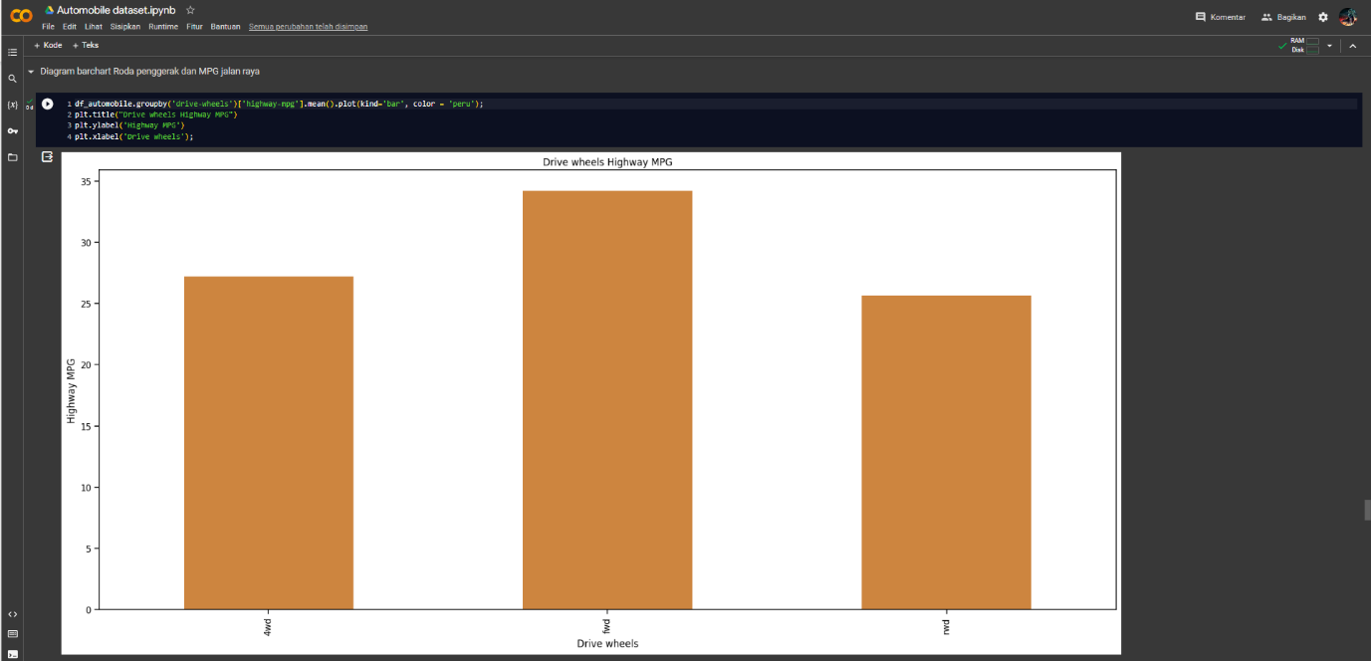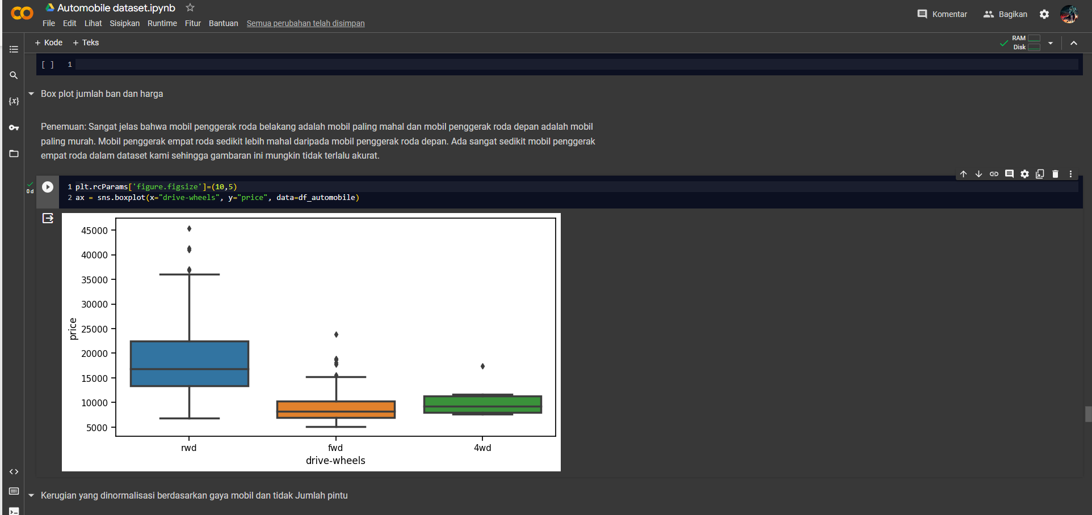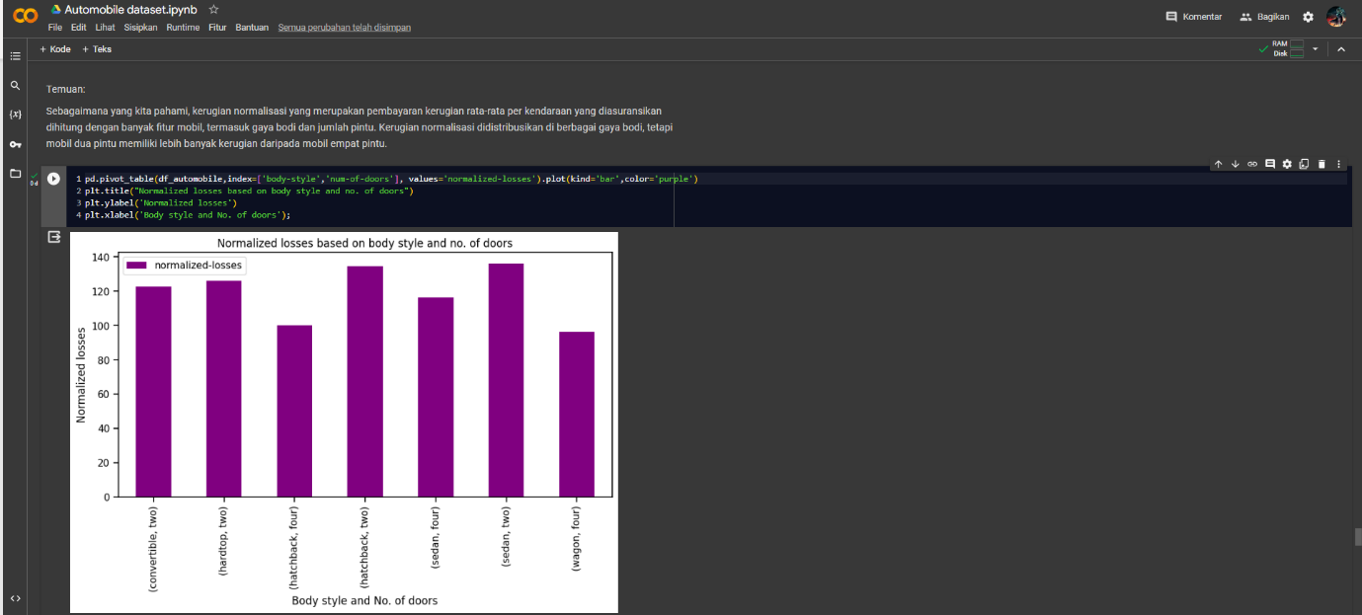

* + Conclusion

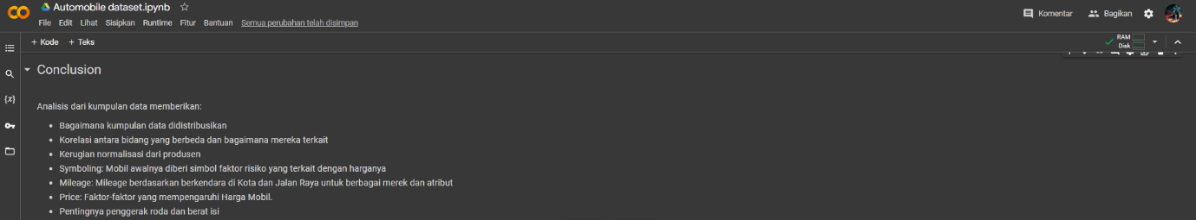

* + Jenis mobil terbanyak

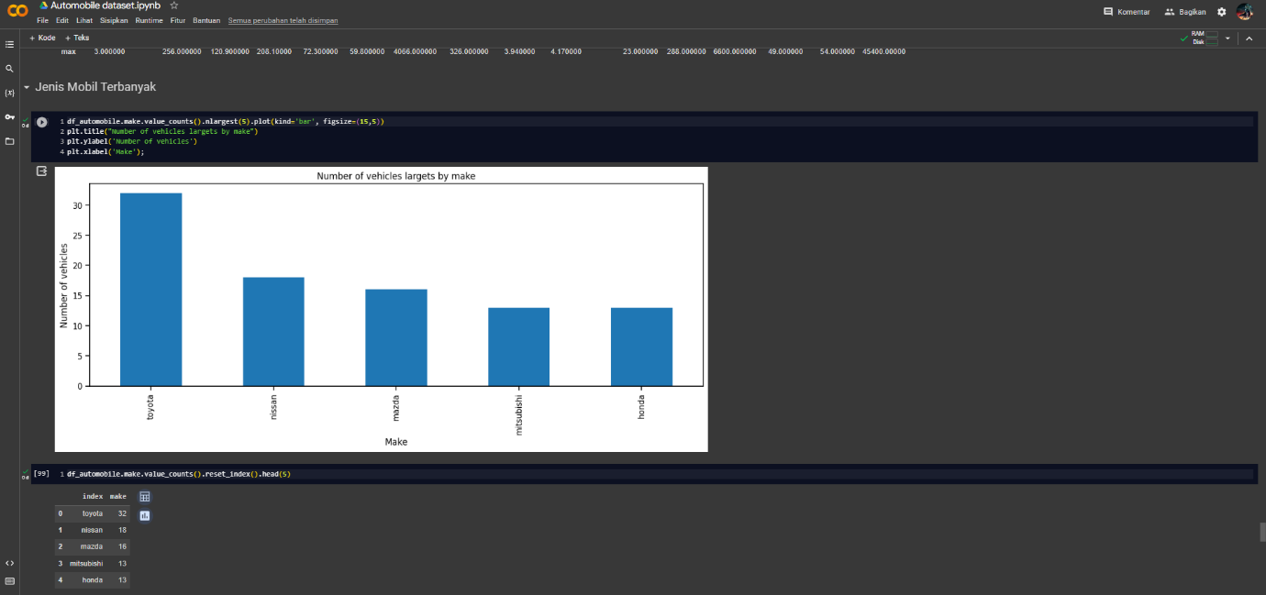

* + Jenis bbm terbanyak

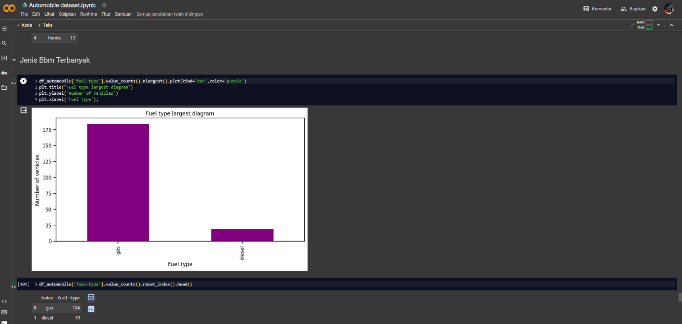

* + 5 Jenis mobil dengan horsepower terbesar

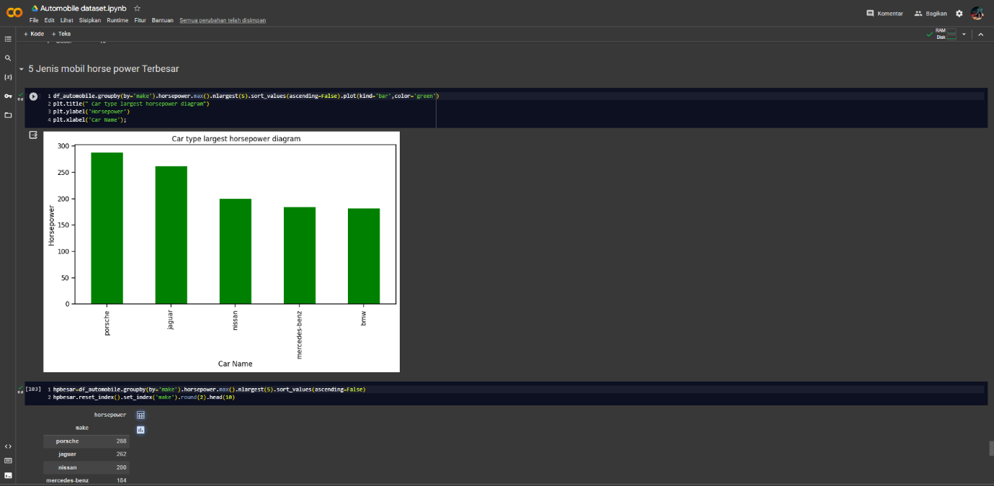

* + Daftar mobil dengan bahan bakar Gas dan bertipe Sedan

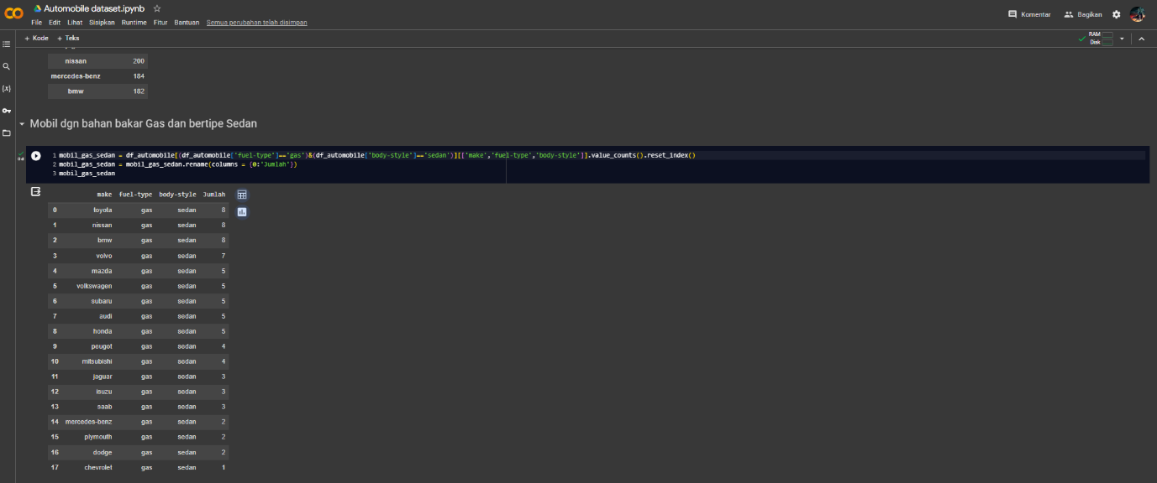

* + Export ke excel untuk diimport ke MySQL



1. Perintah SQL
   * Jenis mobil terbanyak

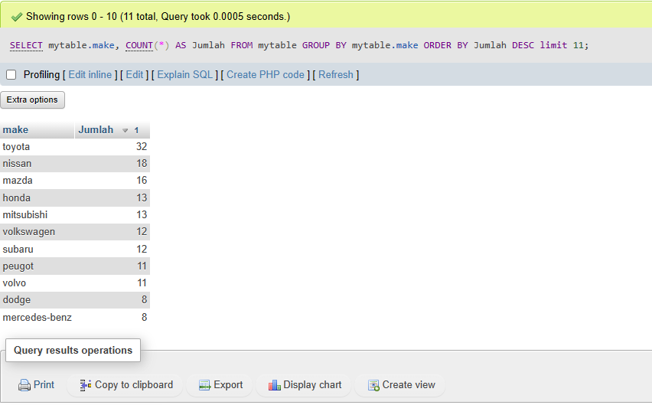

* + Jenis bbm terbanyak

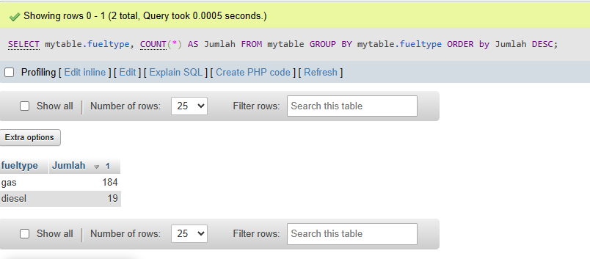

* + 5 Jenis mobil dengan horsepower terbesar

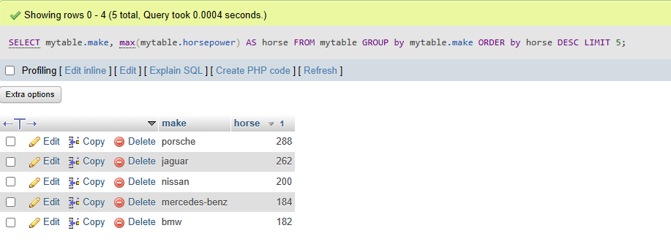

* + Daftar mobil dengan bahan bakar Gas dan bertipe Sedan

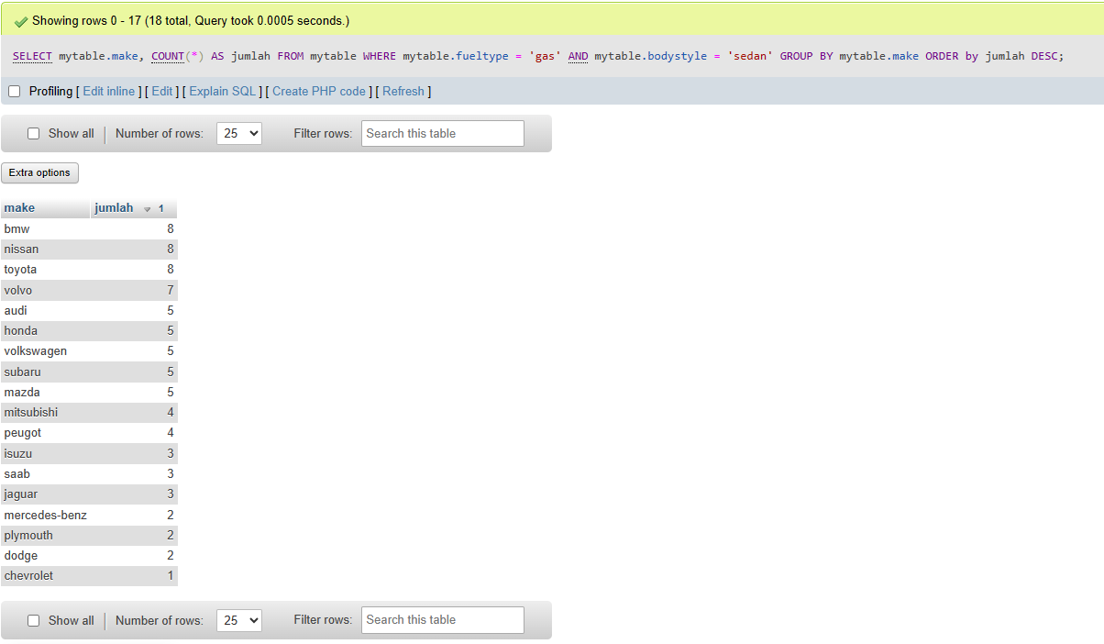

1. Tableau
   * Jenis mobil terbanyak

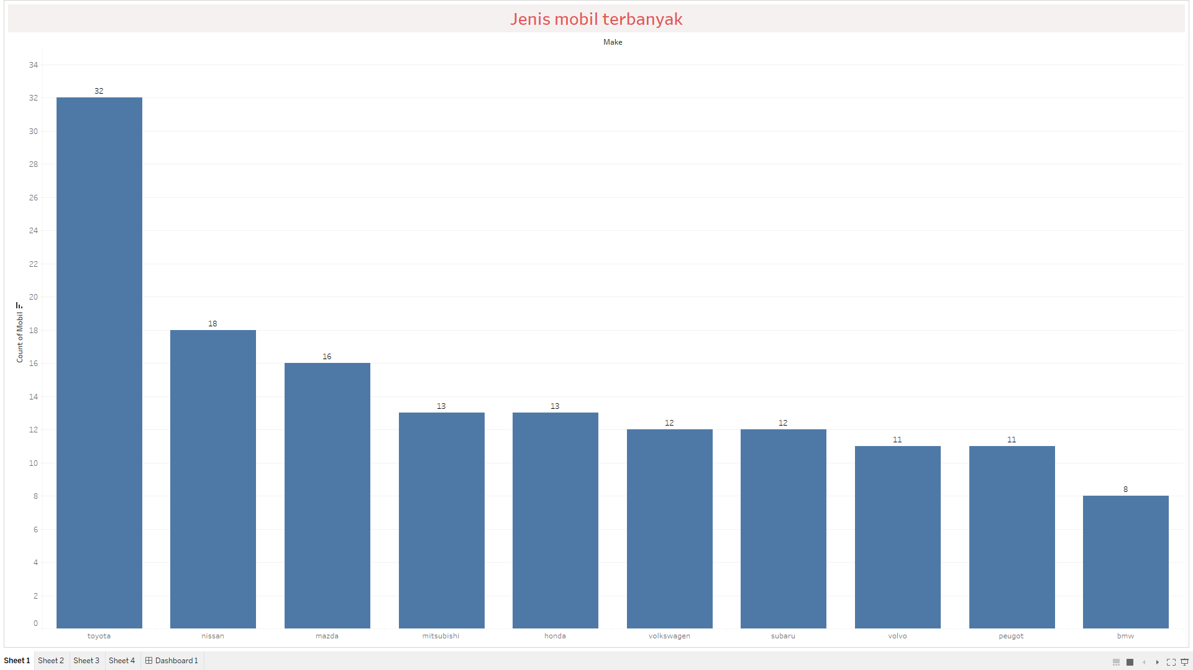

* + Jenis bbm terbanyak

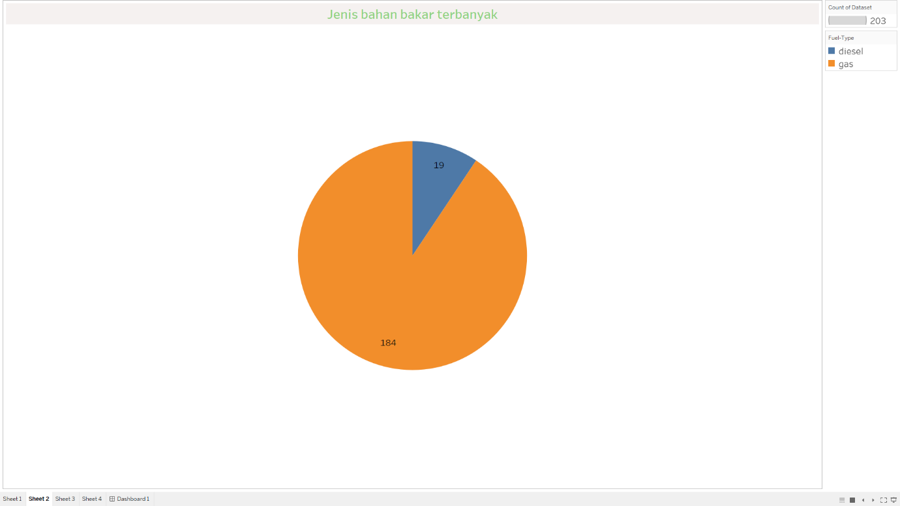

* + 5 Jenis mobil dengan horsepower terbesar

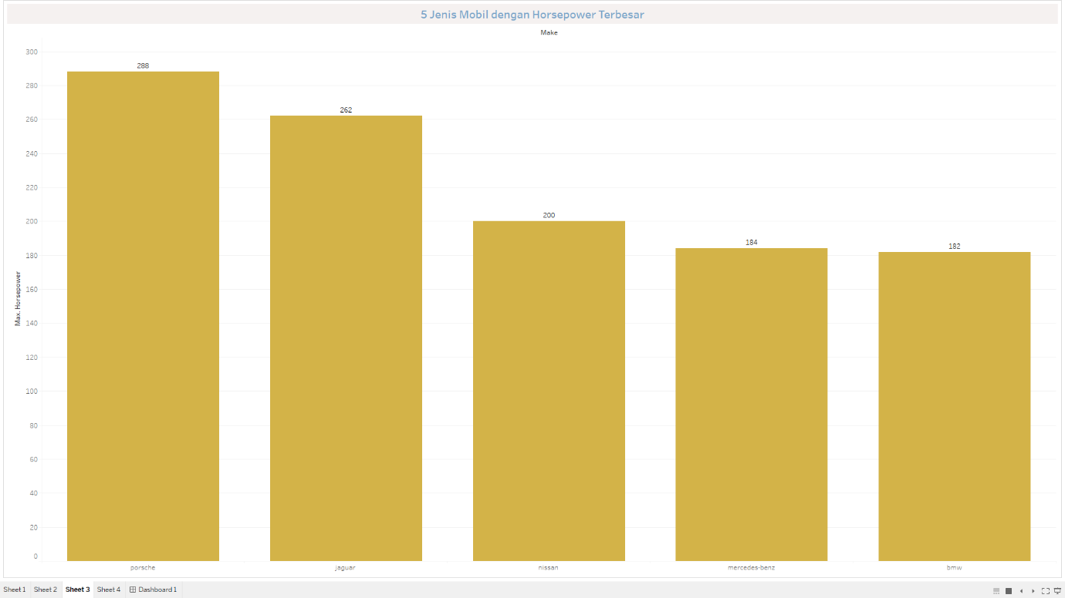

* + Daftar mobil dengan bahan bakar Gas dan bertipe Sedan

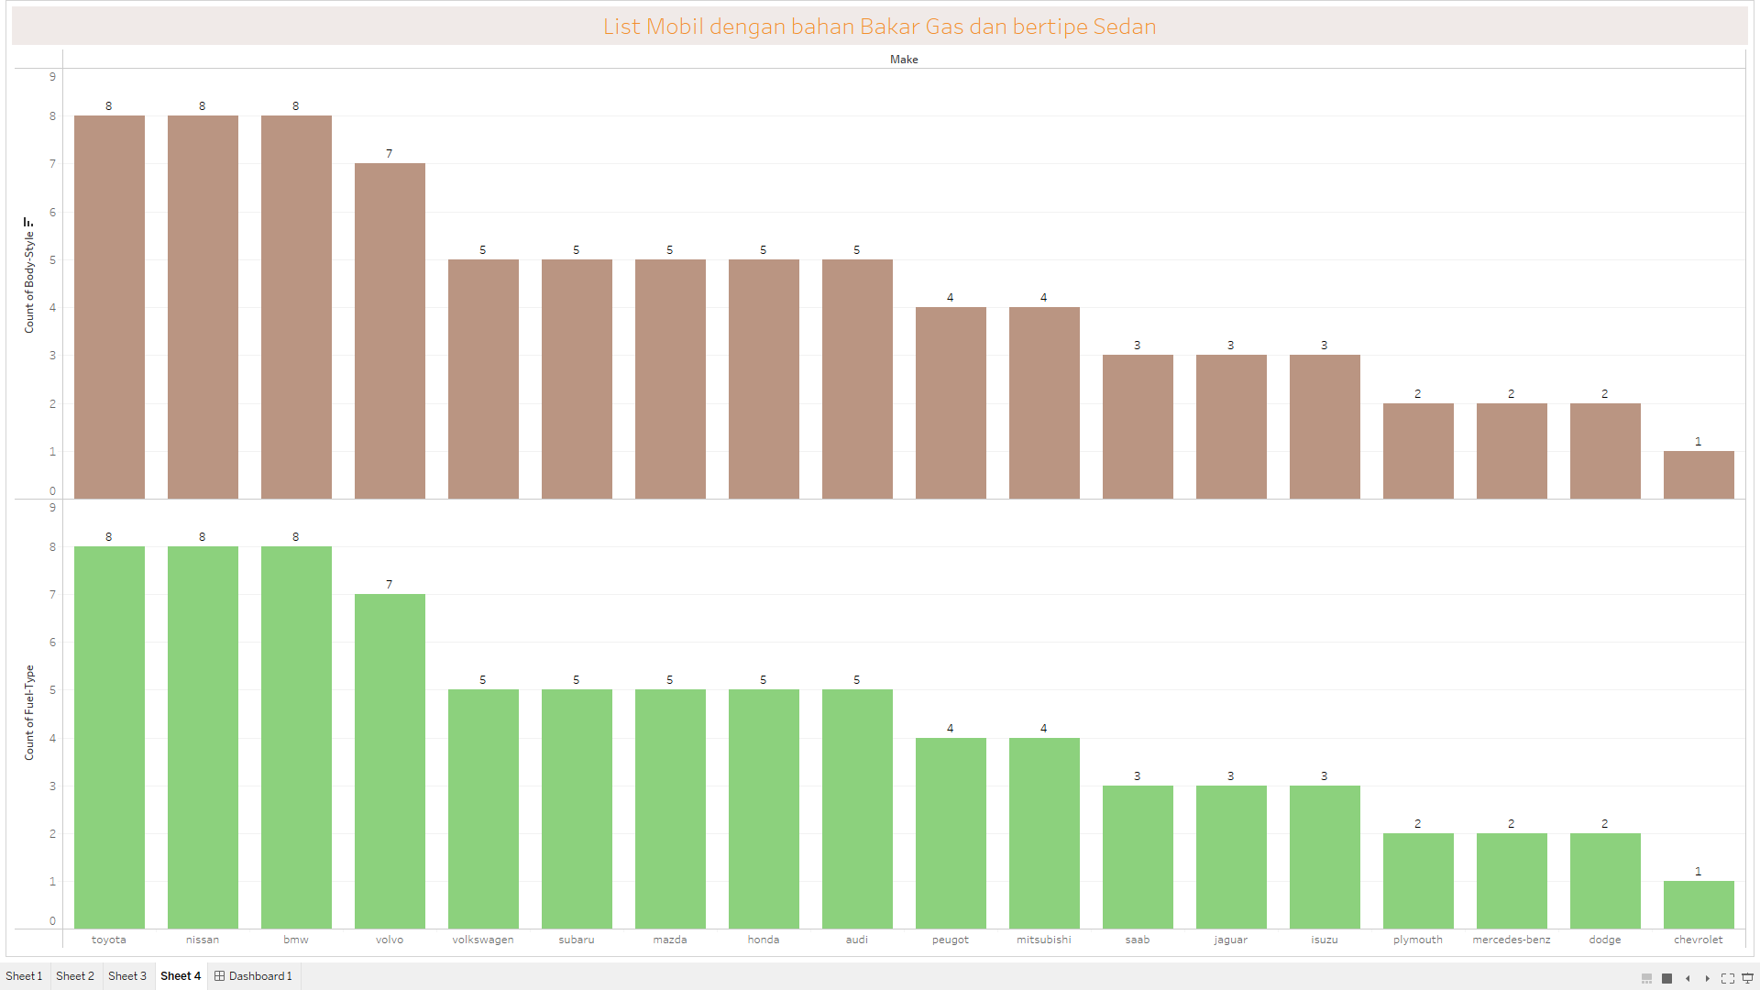

* + Dashboard

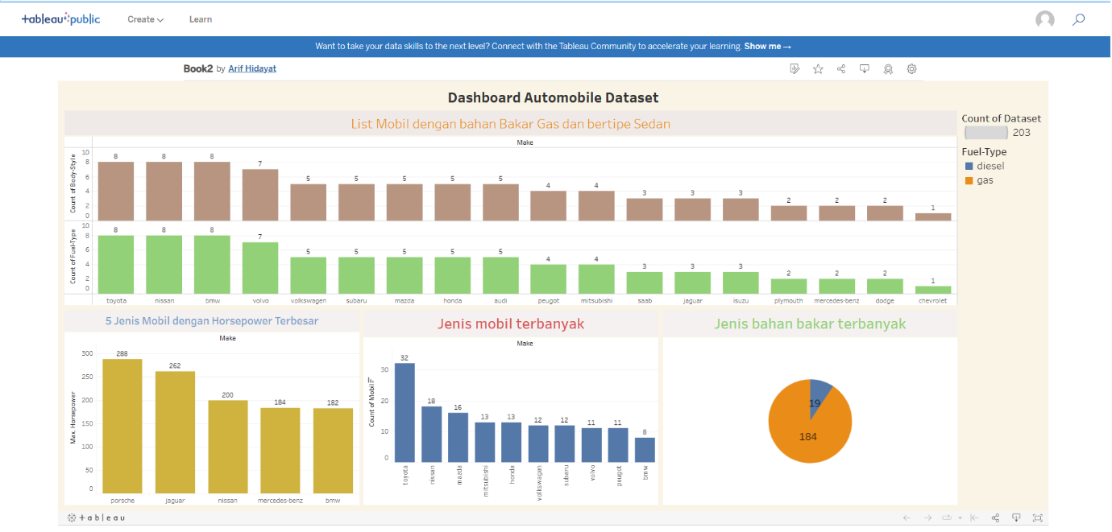

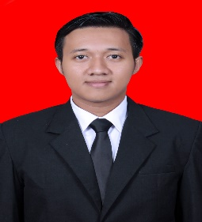

PENILAIAN AKHIR

Nomor Peserta : 1362202318786949

Nama Peserta : Arif Hidayat

|  |  |  |
| --- | --- | --- |
| No | Aspek  Penilaian | Score |
| 1 | Penggunaan konsep analisis data yang telah diajarkan. |  |
| 2 | Antusiasme |  |
| 3 | Kreatifitas script sintaks SQL untuk pemrosesan data |  |
| 4 | Ketepatan pemilihan metode analisis data di Python dan kreatifitas script program Python. |  |
| 5 | Ketepatan pemilihan grafik dan kreatifitas pembuatan grafik di Tableau |  |
|  | Rata-rata |  |